**通用APP使用说明**

# 蓝牙连接

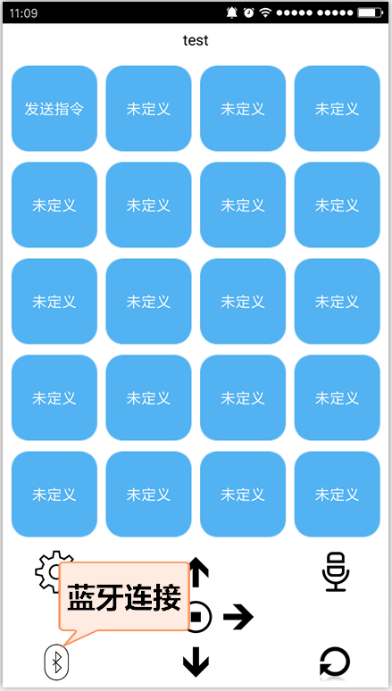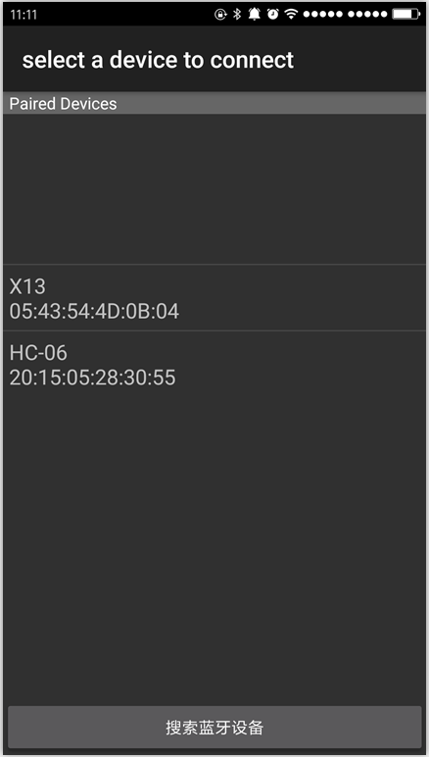

点击蓝牙按钮，跳出搜索界面，选择要连接的蓝牙名称（如：HC-06）

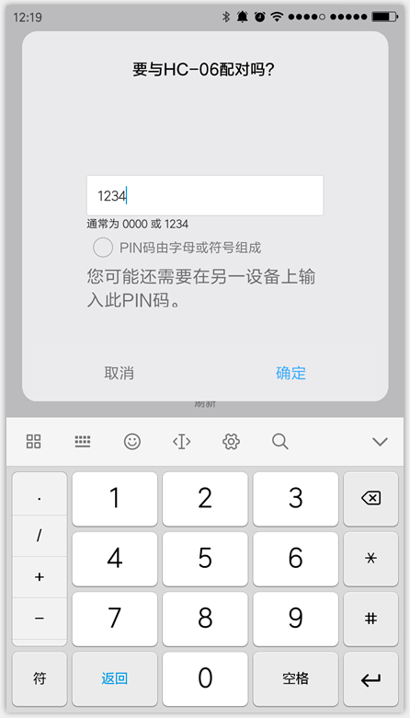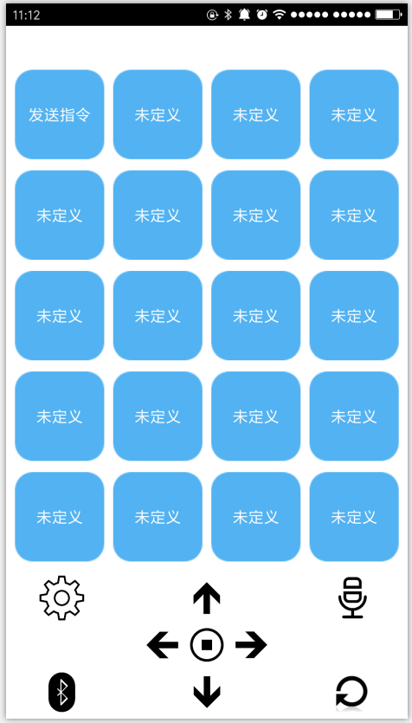

输入配对密码：1234（默认），连接成功后蓝牙图标变成黑色

# 二、配置按钮名称功能

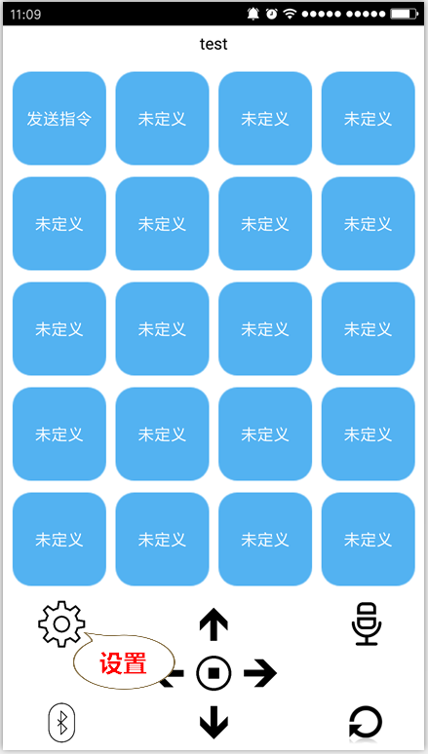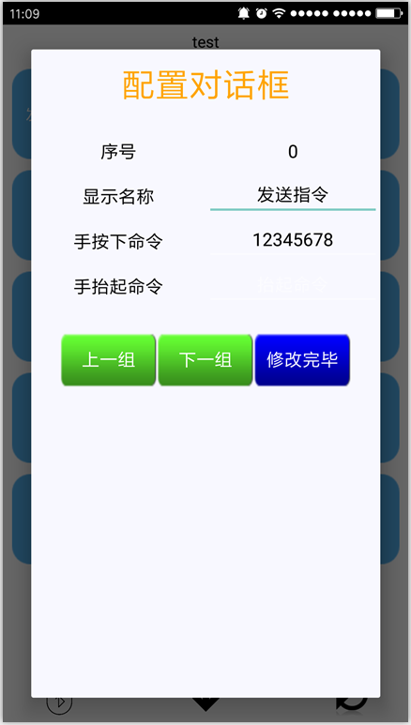

点击设置图标，跳出配置对话框，这里共有三项可供配置，分别是显示名称、手按下命令、手抬起时命令；显示名称即是配置好后对应按钮显示的名称，**手按下命令**：按下按钮时要送的数据，同理**手抬起命令**即是松开按钮时发送的数据，修改完时一定要点**击修改完毕保存**

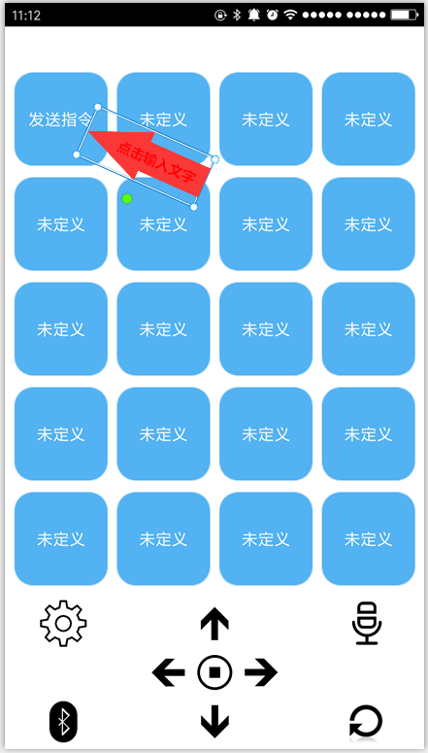

# 三、语音功能

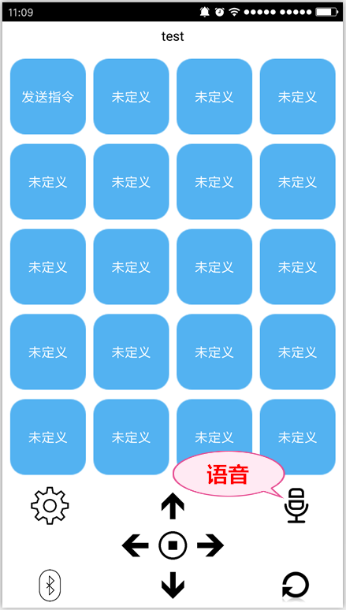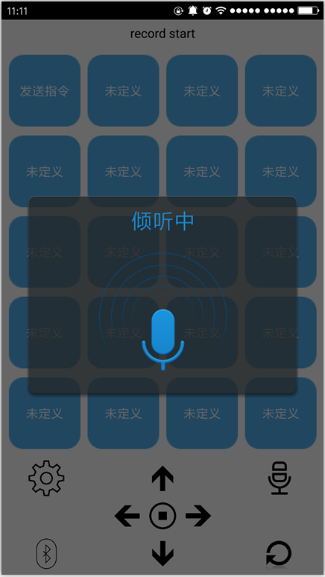

按下语音按钮，会跳出语音界面，此时对着手机麦克风说话，说话的内容需和某个按钮名称一致，就会发送对应按钮**手按下**时的命令数据

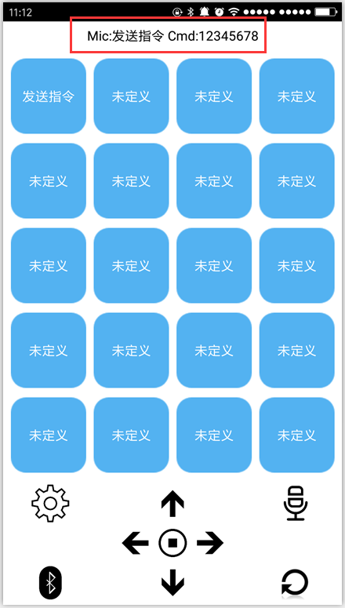

如当麦克风识别**发送指令这个语音时，**就会对应发送12345678

# 方向复位按钮

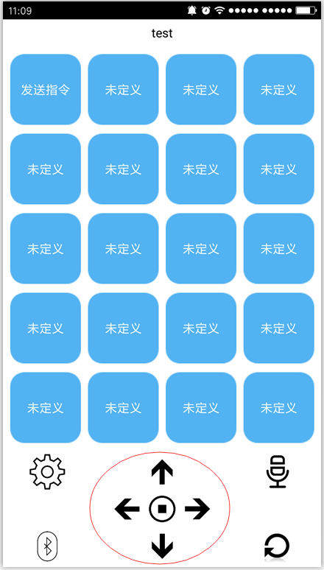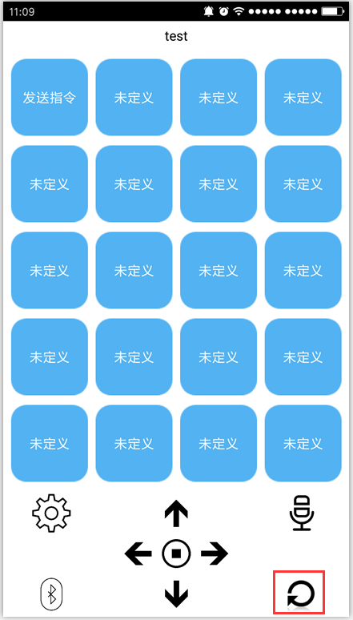

这六个按钮都有自己默认的名称，当然也可以修改，方向按钮主要是用于控制小车时使用（**前进、后退、左转、右转、停止**），当然也可以用作其它方面；**复位按钮**主要是用来完成某个复位操作 ，如发送某个指令让机器人站立等